NAZWA PRODUKTU | OPIS | ILOŚĆ
Koszulka techniczna z nadrukiem  Gramatura: 150g/m2  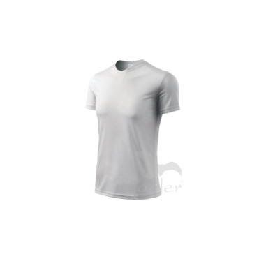  Zamawiający oczekuje produktu zgodnego z fotografią (wizualizacja z nadrukiem))  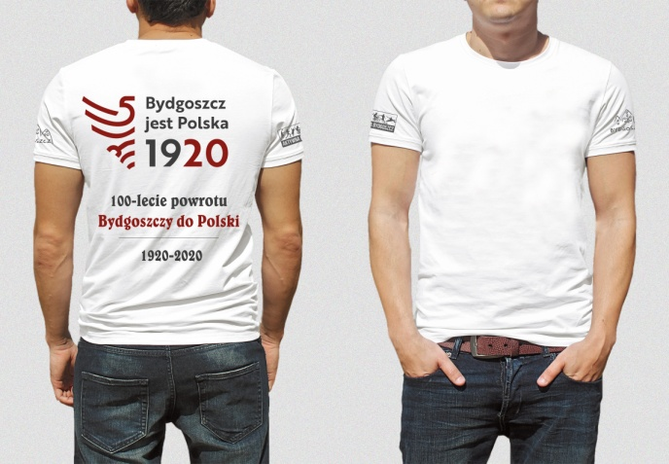 | Specyfikacja : koszulka typu Adler fantasy lub równoważna  Model koszulki : ( damska i męska ) z przeznaczeniem do uprawiania sportu i aktywności fizycznej  - pika interlokowa, 100 % poliester  - szybkoschnący materiał  - krój ze szwami bocznymi  - szew wzmacniający na ramionach  - materiał przystosowany do sublimacji  Pakowne indywidualnie w worki i kartony rozmiarami.  Zadruk 1 stronny (tył), wymiar maks. nadruku 50x40 cm  oraz nadruk rękawki, wymiar maks. nadruku 10x5 cm  rodzaj nadruku: sublimacja, tył-kolorowy oraz na rękawkach - jeden odcień – szary C0 M0 Y0 K90  Rozmiary - koszulka damska:  XL – 60 szt.  L – 207 szt.  M –559 szt.  S – 417 szt.  XS – 139 szt.  Rozmiary - koszulka męska:  XL – 372 szt.  L – 682 szt.  M –522 szt.  S – 142 szt. | 3100 szt.

